汽车销售管理系统课程设计报告
1. 项目概述
本项目实现汽车销售管理系统，覆盖车辆目录、库存车辆、客户意向、销售订单、售后服务、销售报表和库存预警等业务。当前项目为 Web 应用：
后端：Spring Boot 3 + MyBatis。
前端：Vue 3 + Vite + Element Plus。
数据库：openGauss。
数据库脚本：位于 sql/ 目录。
文档：位于 doc/ 目录。
系统按照业务域拆分为销售前台、库存管理、报表中心三个主要模块。销售前台负责意向客户、销售订单和订单交付；库存管理负责车辆查询、车辆入库和库存预警；报表中心负责月度销售统计、销售顾问业绩排行和畅销车型排行。
说明：任务书要求“Java 或 Python 控制台应用”，但当前代码实际实现为 Web 版系统。因此本报告以当前项目代码为准，按 Web 系统说明实现内容。
2. 需求分析
2.1 业务对象
系统管理的核心业务对象包括品牌、车型、库存车辆、客户、员工、客户意向、销售订单、订单明细、服务工单、服务明细和车辆状态日志。
数据库中已将这些对象映射为独立关系表，并通过主键、外键、唯一约束和检查约束维护数据一致性。实体和关系模式的详细设计见《数据库设计报告》。
2.2 功能需求
当前代码实现的主要功能如下：
模块 | 已实现功能 | 对应代码位置
销售前台 | 创建意向客户、创建销售订单、查询我的订单、完成订单 | SalesController、OrderServiceImpl、OrderMapper.xml、frontend/src/views/sales/SalesView.vue
库存管理 | 查询车辆库存、车辆入库、库存预警 | InventoryController、InventoryServiceImpl、inventory_mapper.xml、frontend/src/views/inventory/InventoryView.vue
报表中心 | 销售业绩榜、畅销车型排行、月度销售统计 | ReportController、ReportServiceImpl、ReportMapper.xml、frontend/src/views/report/ReportView.vue
数据库对象 | 表、视图、索引、触发器、存储过程、复杂查询 | sql/01_create_schema.sql 至 sql/07_queries.sql
2.3 数据需求
数据库初始化脚本 sql/02_init_data.sql 提供了演示数据：
品牌不少于 3 个，实际包含 Mercedes-Benz、BMW、Audi、Porsche、Tesla。
车型不少于 10 款，实际包含 12 款。
库存车辆不少于 30 台，实际包含 32 台，覆盖在途、在库、锁定、已售状态。
员工不少于 10 人。
客户不少于 20 人。
销售订单不少于 20 条，实际包含 22 条。
服务工单不少于 10 条，实际包含 12 条。
2.4 约束需求
系统需要保证以下关键业务约束：
创建销售订单时，只允许销售状态为 IN_INVENTORY 的车辆。
订单创建后，车辆状态自动变为 LOCKED。
订单完成后，车辆状态自动变为 SOLD。
取消未完成订单时，车辆状态从 LOCKED 回滚为 IN_INVENTORY。
同一台车辆最多只能关联一张销售订单。
销售、库存、客户价值等统计数据应基于数据库当前数据实时计算。
上述约束由数据库检查约束、唯一约束、触发器、视图和存储过程共同实现。详情见《数据库设计报告》。
3. 总体设计
3.1 系统架构
系统采用前后端分离架构：
Vue 3 前端
|
| HTTP / JSON
v
Spring Boot 后端
|
| MyBatis / JDBC
v
openGauss 数据库
后端统一返回结构为：
{
"code": 0,
"message": "ok",
"data": {}
}
前端通过 Axios 封装请求，按业务模块拆分 API 文件：
frontend/src/api/sales.js
frontend/src/api/inventory.js
frontend/src/api/report.js
3.2 后端模块划分
后端按业务域划分 Controller、Service、Mapper、DTO、VO：
backend/src/main/java/com/carsales/backend
├─ controller/
│ ├─ sales/
│ ├─ inventory/
│ └─ report/
├─ service/
│ ├─ sales/
│ ├─ inventory/
│ └─ report/
├─ mapper/
│ ├─ sales/
│ ├─ inventory/
│ └─ report/
└─ model/
├─ dto/
└─ vo/
这种划分使销售、库存、报表三类功能边界清晰，减少模块间直接耦合。
3.3 前端模块划分
前端主要页面包括：
/login：系统入口。
/sales：销售前台。
/inventory：库存管理。
/report：报表中心。
页面组件位于 frontend/src/views/，可复用组件位于 frontend/src/components/。表格、分页、筛选、弹窗等交互组件按业务域拆分。
4. 数据库设计概要
数据库设计包括 E-R 模型、3NF 关系模式、主外键、唯一约束、检查约束、视图、索引、触发器和存储过程。
本报告仅概述数据库设计要点：
基础表共 12 张，覆盖车辆、客户、员工、销售和售后业务。
车辆以 vehicle_vin 作为主键。
销售订单通过 vehicle_vin 关联具体实车，并通过唯一约束保证一车一单。
库存统计通过 v_inventory_summary 视图实时计算。
销售业绩通过 v_sales_performance 视图计算。
客户价值通过 v_customer_value 视图计算。
车辆状态联动通过 trg_lock_car_on_order、trg_update_inventory_on_delivery、trg_prevent_invalid_order_cancel 实现。
E-R 图、关系模式、字段类型、主外键、检查约束和索引设计已在数据库设计文档中详细说明。详情见《数据库设计报告》。
5. 功能实现
5.1 销售前台
销售前台对应后端 /api/sales/* 接口和前端 SalesView.vue 页面。
主要实现：
功能 | 实现方式
创建销售订单 | 后端调用存储过程 sp_create_sales_order，数据库触发器负责锁定车辆
完成销售订单 | 后端更新订单状态为 COMPLETED，数据库触发器负责将车辆更新为 SOLD
查询我的订单 | MyBatis 动态 SQL 支持员工、客户、手机号、订单状态、VIN、时间范围筛选
创建意向客户 | 后端校验手机号、证件号、车型、员工，并写入客户与意向记录
关键代码：
backend/src/main/java/com/carsales/backend/controller/sales/SalesController.java
backend/src/main/java/com/carsales/backend/service/sales/impl/OrderServiceImpl.java
backend/src/main/resources/mapper/sales/OrderMapper.xml
backend/src/main/resources/mapper/sales/CustomerIntentMapper.xml
frontend/src/views/sales/SalesView.vue
5.2 库存管理
库存管理对应后端 /api/inventory/* 接口和前端 InventoryView.vue 页面。
主要实现：
功能 | 实现方式
车辆库存查询 | 支持 VIN、品牌、车型、状态、颜色、入库日期、生产日期筛选
车辆入库 | 仅允许 IN_TRANSIT 车辆更新为 IN_INVENTORY，并写入车辆状态日志
库存预警 | 基于 v_inventory_summary 和 model.safety_stock_threshold 计算缺口
关键代码：
backend/src/main/java/com/carsales/backend/controller/inventory/InventoryController.java
backend/src/main/java/com/carsales/backend/service/inventory/impl/InventoryServiceImpl.java
backend/src/main/resources/mapper/inventory/inventory_mapper.xml
frontend/src/views/inventory/InventoryView.vue
5.3 报表中心
报表中心对应后端 /api/report/* 接口和前端 ReportView.vue 页面。
主要实现：
功能 | 实现方式
销售业绩榜 | 查询 v_sales_performance，按销售额生成排名
畅销车型排行 | 对已完成订单按车型聚合，返回销量和销售额
月度销售统计 | 调用 fn_get_monthly_report，后端负责分页
关键代码：
backend/src/main/java/com/carsales/backend/controller/report/ReportController.java
backend/src/main/java/com/carsales/backend/service/report/impl/ReportServiceImpl.java
backend/src/main/resources/mapper/report/ReportMapper.xml
frontend/src/views/report/ReportView.vue
6. 实现难点与解决方案
本节依据当前代码和 Git 提交记录整理，重点说明项目中已解决的实际问题。
6.1 锁车逻辑重复导致职责不清
相关提交：0cc6c54 fix: delete repeated logic bewteen trigger and sp on lock car
问题：早期实现中，存储过程和触发器都包含车辆锁定逻辑，容易造成职责重复。如果两处逻辑同时维护，后续修改状态规则时可能出现不一致。
解决方案：
sp_create_sales_order 只负责订单和订单明细创建。
车辆从 IN_INVENTORY 到 LOCKED 的状态变更统一交给触发器 trg_lock_car_on_order。
触发器在 BEFORE INSERT ON sales_order 时执行，若车辆不是在库状态则抛出异常。
当前效果：销售订单创建和车辆锁定仍在同一数据库事务中完成，但职责边界更清晰。
6.2 销售业绩视图统计口径复杂
相关提交：f2a0505 fix: improve view v_sales_performance using GROUPING SET
问题：销售业绩需要同时支持月度、季度、年度统计。如果分别写多个查询或多个视图，会产生重复 SQL，并增加维护成本。
解决方案：
在 v_sales_performance 中使用 GROUPING SETS。
一次聚合生成月度、季度、年度三种统计粒度。
使用 period_type、stat_year、stat_quarter、stat_month 标识统计周期。
当前效果：报表接口只需基于同一个视图筛选周期类型，即可支持月度和季度业绩排行。
6.3 滞销车辆查询口径错误
相关提交：9c3b66d fix: Q4 bug
问题：滞销车辆查询需要统计“当前仍在库且库存周期超过 90 天”的车辆。如果将已售出车辆或非在库车辆纳入，会导致业务含义不准确。
解决方案：
Q4 查询限定 vehicle.current_status = 'IN_INVENTORY'。
要求 inventory_in_date IS NOT NULL。
使用 CURRENT_DATE - inventory_in_date > 90 计算库存周期。
当前效果：Q4 查询结果只反映仍占用库存的滞销车辆。
6.4 月报过程与后端调用方式不匹配
相关提交：
6c85d57 fix: create sp_get_monthly_report and add some comments
534a9c8 fix: fix jdbc failure
问题：任务要求使用存储过程生成月度销售统计，但 JDBC/MyBatis 对游标型存储过程调用不如普通 SELECT 直接。若后端直接处理游标，接口实现复杂度较高。
解决方案：
保留存储过程 sp_get_monthly_report，满足数据库对象要求。
增加表函数 fn_get_monthly_report(year, month)，返回可直接查询的表结构。
后端 ReportMapper.xml 使用 SELECT * FROM fn_get_monthly_report(...) 进行查询。
当前效果：数据库仍保留存储过程对象，同时后端可以用常规 MyBatis 查询方式获取月报数据。
6.5 报表分页需要由后端处理
相关提交：8af5fec fix(report): backend handle page slice
问题：月报结果需要分页。如果只在前端截取数据，数据量增大后会造成无效传输，也不利于接口统一。
解决方案：
MonthlySalesReportQueryDto 增加分页参数。
ReportMapper.xml 在查询月报时使用 LIMIT 和 OFFSET。
ReportServiceImpl 返回统一分页对象 PageResult。
前端 ReportView.vue 根据接口返回的 total、pageNo、pageSize 渲染分页。
当前效果：月报分页逻辑由后端负责，前端只负责展示和翻页请求。
6.6 库存入库需要防止状态并发变化
相关代码：InventoryServiceImpl、inventory_mapper.xml
问题：车辆入库只应作用于 IN_TRANSIT 车辆。如果车辆状态已被其他操作改变，继续入库会破坏状态流转规则。
解决方案：
后端先查询车辆当前状态和生产日期。
校验状态必须为 IN_TRANSIT。
更新 SQL 使用条件 WHERE vehicle_vin = ? AND current_status = 'IN_TRANSIT'。
如果更新行数为 0，返回冲突错误。
成功后写入 vehicle_status_log。
当前效果：车辆入库具有状态前置条件，并记录状态变更。
6.7 前端错误提示不足
相关提交：27f23d9 fix: add error message
问题：早期前端在请求失败时提示不充分，尤其是库存查询失败时，用户难以判断是后端异常、网络问题还是业务校验失败。
解决方案：
在 frontend/src/utils/request.js 中统一处理响应和错误。
在库存页面增加错误提示区域。
对网络错误和业务错误进行区分展示。
当前效果：接口失败时前端能够显示更明确的错误信息。
6.8 数据库部署顺序需要固定
相关提交：30ca702 feat: add deploy_all script
问题：数据库对象之间存在依赖关系。例如视图依赖基础表，触发器依赖表，查询脚本依赖视图和存储过程。如果手动执行顺序错误，会导致部署失败。
解决方案：
增加 sql/00_deploy_all.sql，按顺序执行建表、初始化、视图、索引、触发器、存储过程、查询脚本。
增加 sql/00_reset_and_deploy.sql，用于本地演示时重置并重建 schema。
当前效果：数据库初始化流程更稳定，适合演示和重复测试。
7. 测试方案
Q1: 查询指定时间段内（先按月度）的销售统计
说明：复用函数sp_get_monthly_report（输入年份、月份）。
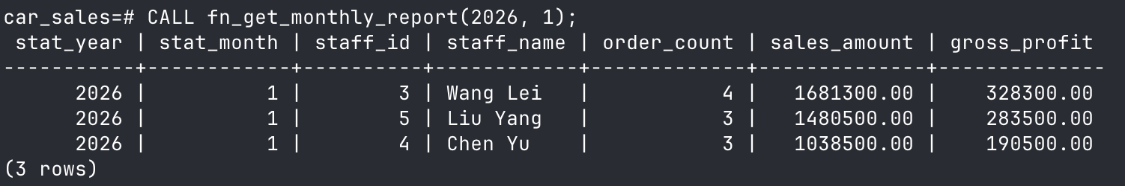
Q2: 查询每位销售顾问的月度/季度业绩并排名
说明：复用视图 v_sales_performance，外层增加排名窗口函数。
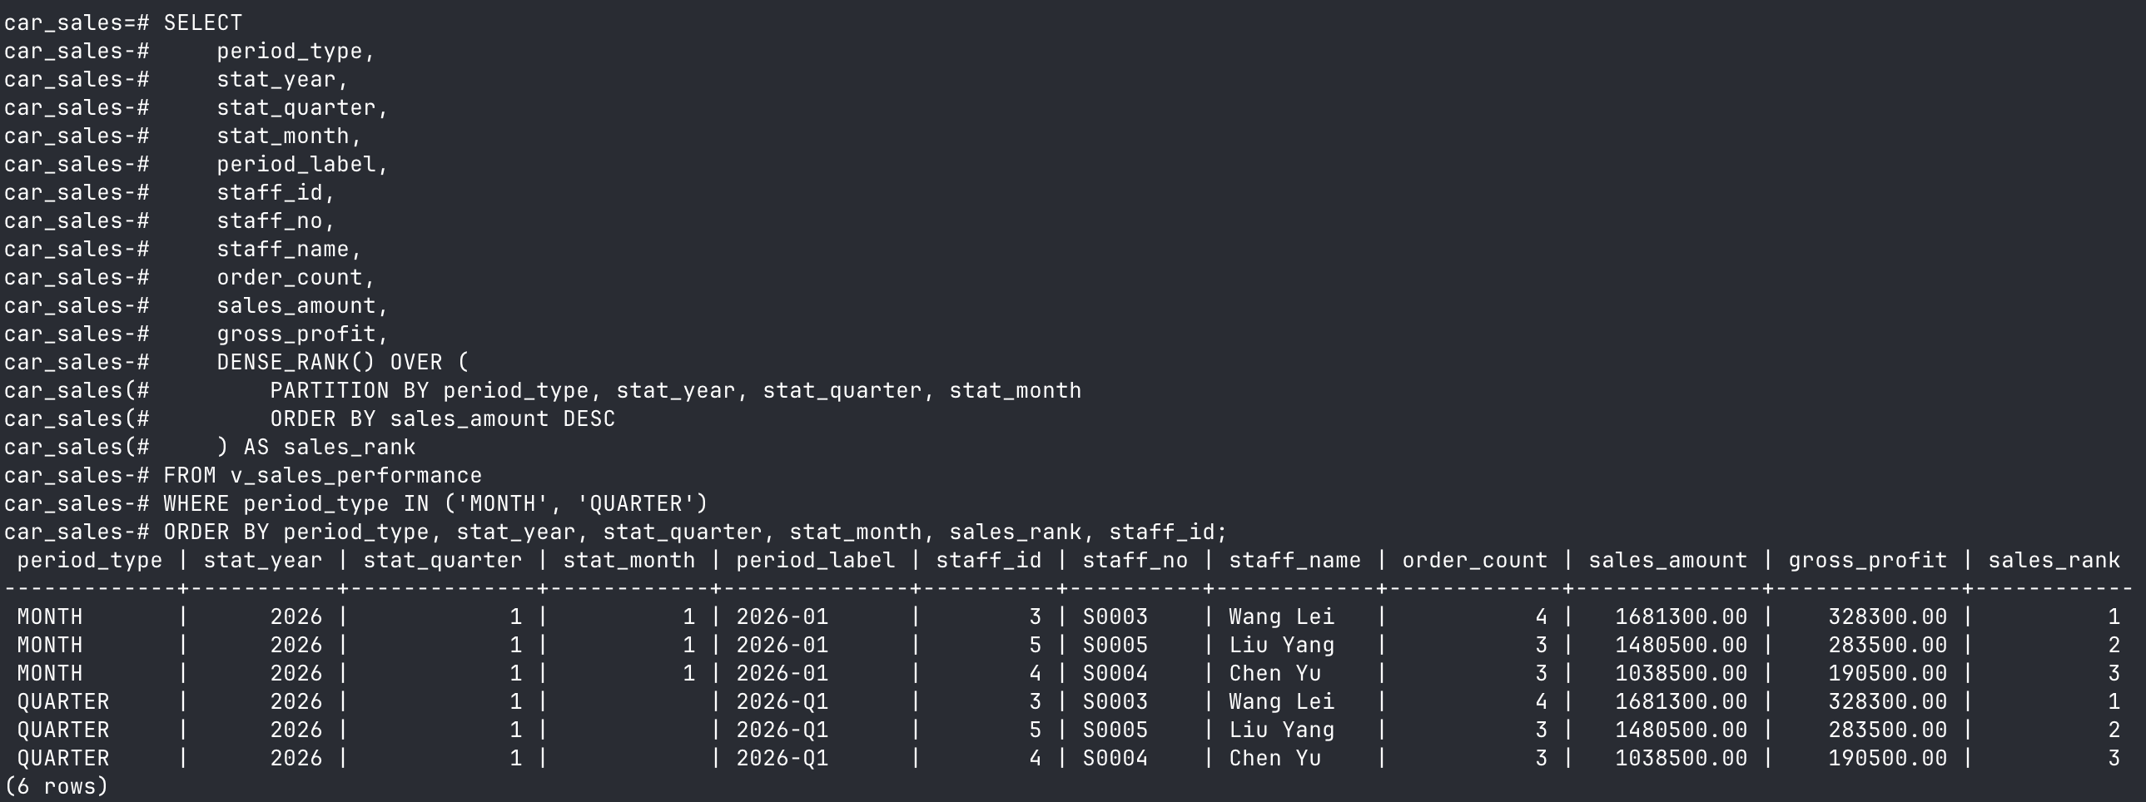

Q3: 查询最畅销车型 Top 5 及销量
说明：原生 SQL，按 COMPLETED 订单统计车型销量。
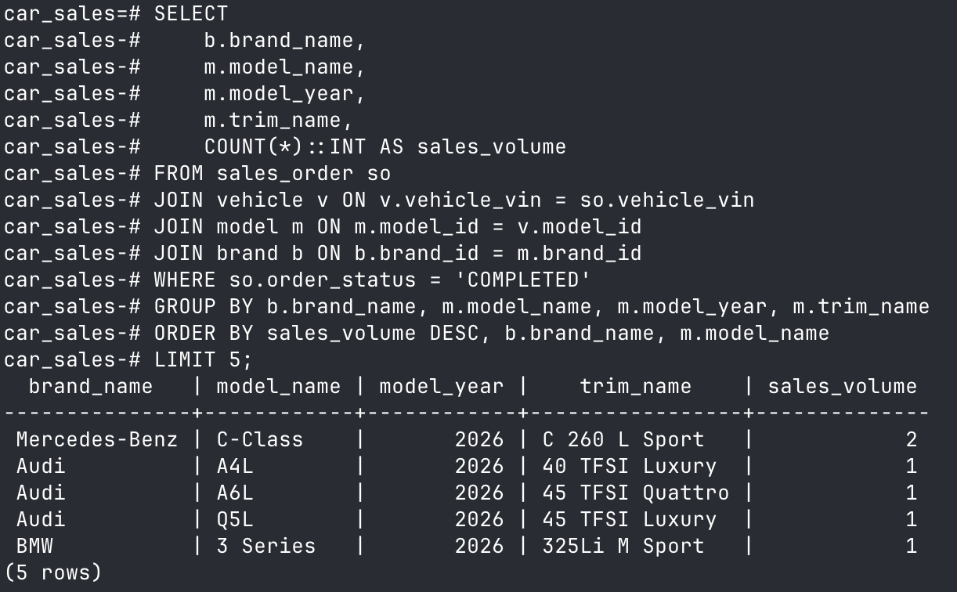

Q4: 查询库存周期超过90天的滞销车辆清单
说明：按当前库存统计，仅包含“仍在库(IN_INVENTORY)”且入库超90天的车辆。
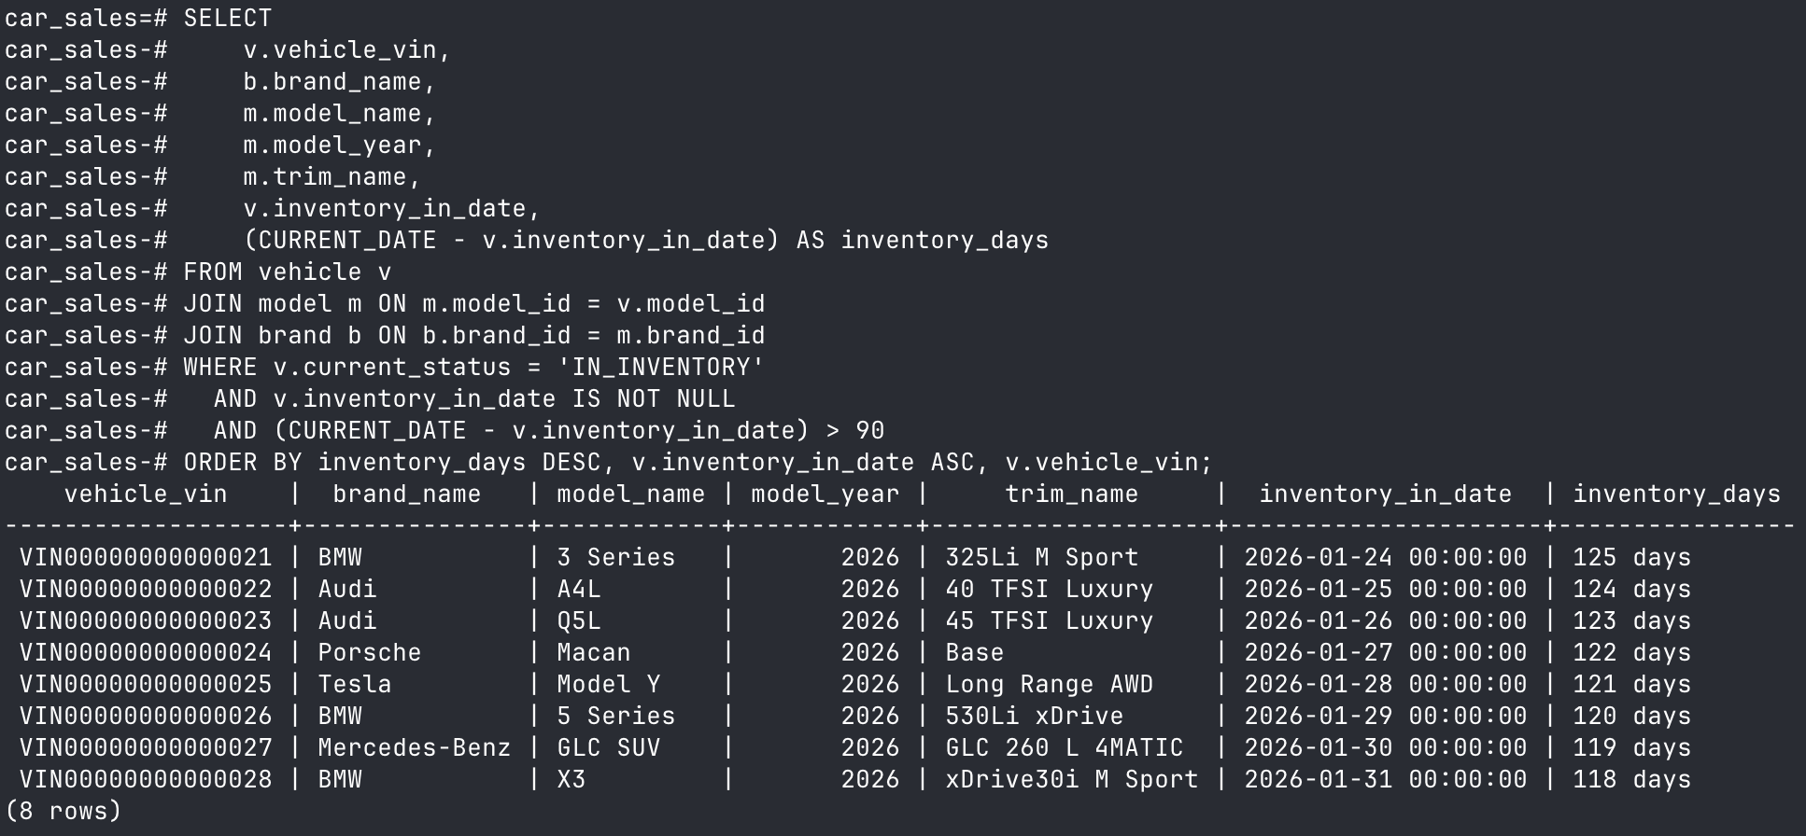

Q5: 根据客户历史消费总额进行客户分类
说明：复用视图 v_customer_value。
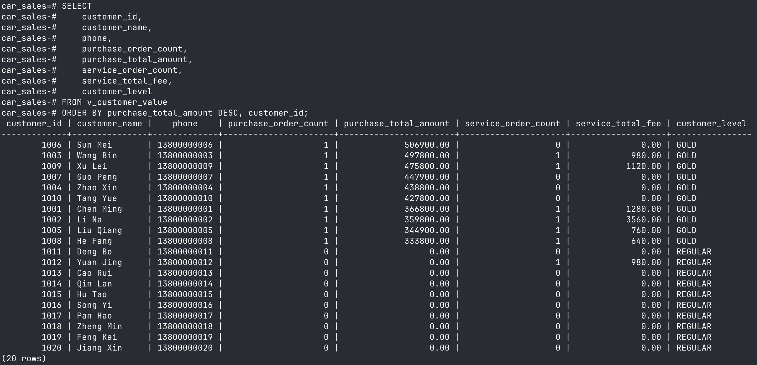

Q6: 查询特定客户的完整购车及服务历史
说明：复用存储过程 sp_get_customer_full_history。
参数示例：customer_id = 1001
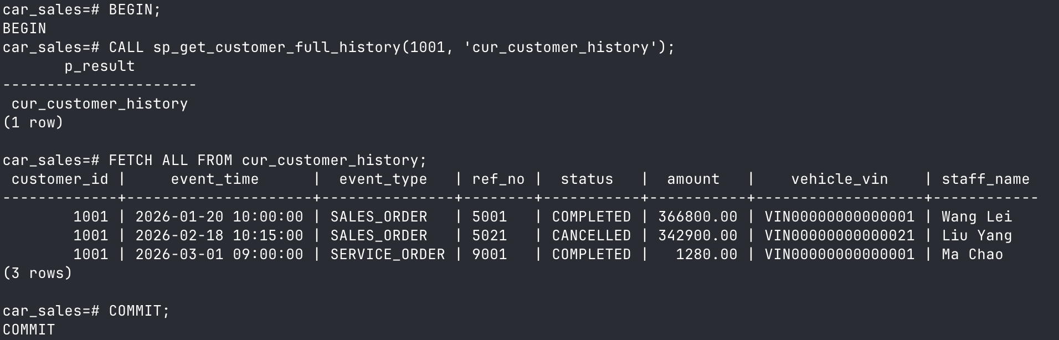

Q7: 生成库存预警报表（库存低于安全库存阈值）
说明：复用视图 v_inventory_summary + model.safety_stock_threshold
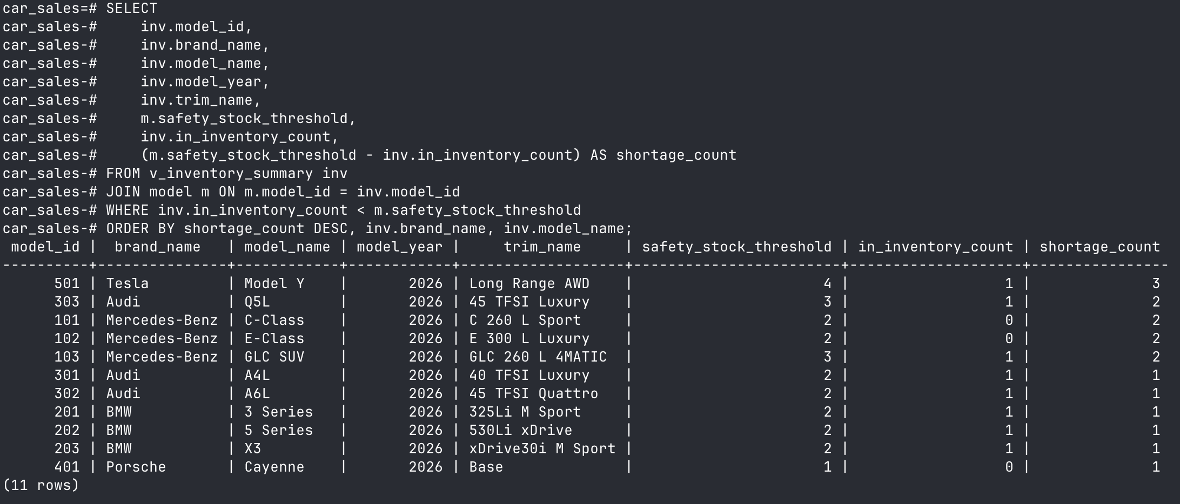

Q8: 自定义复杂查询（业务价值）
题目：销售顾问订单取消率与潜在损失分析（识别高风险顾问）

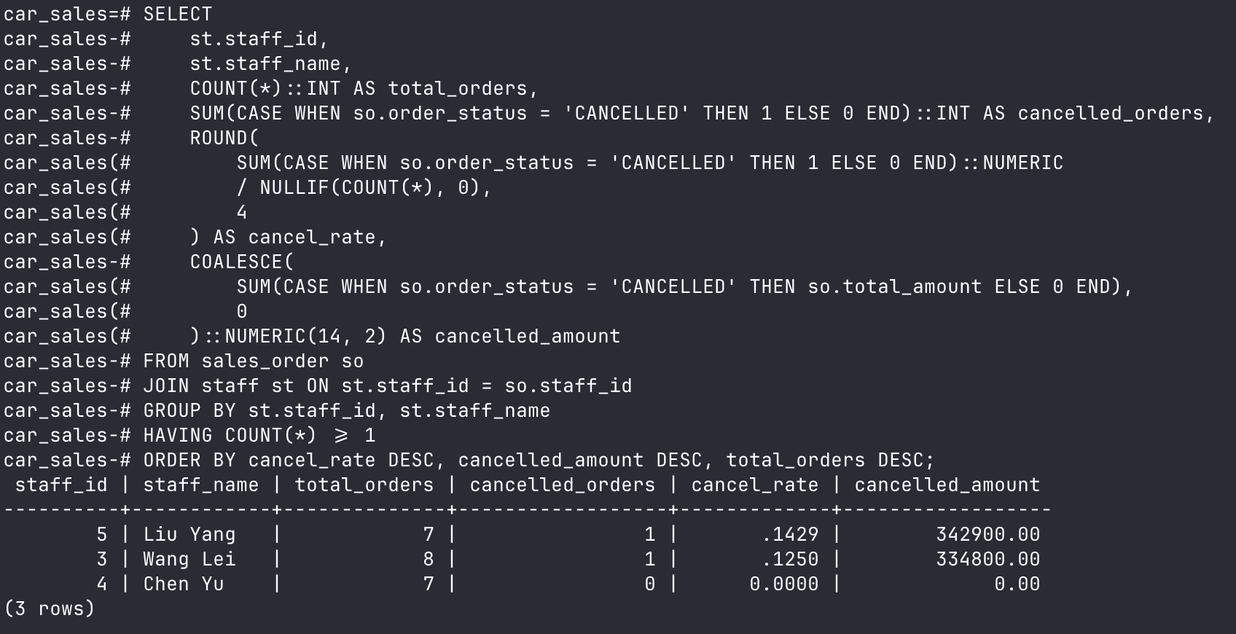

销售前台测试：
主页面：
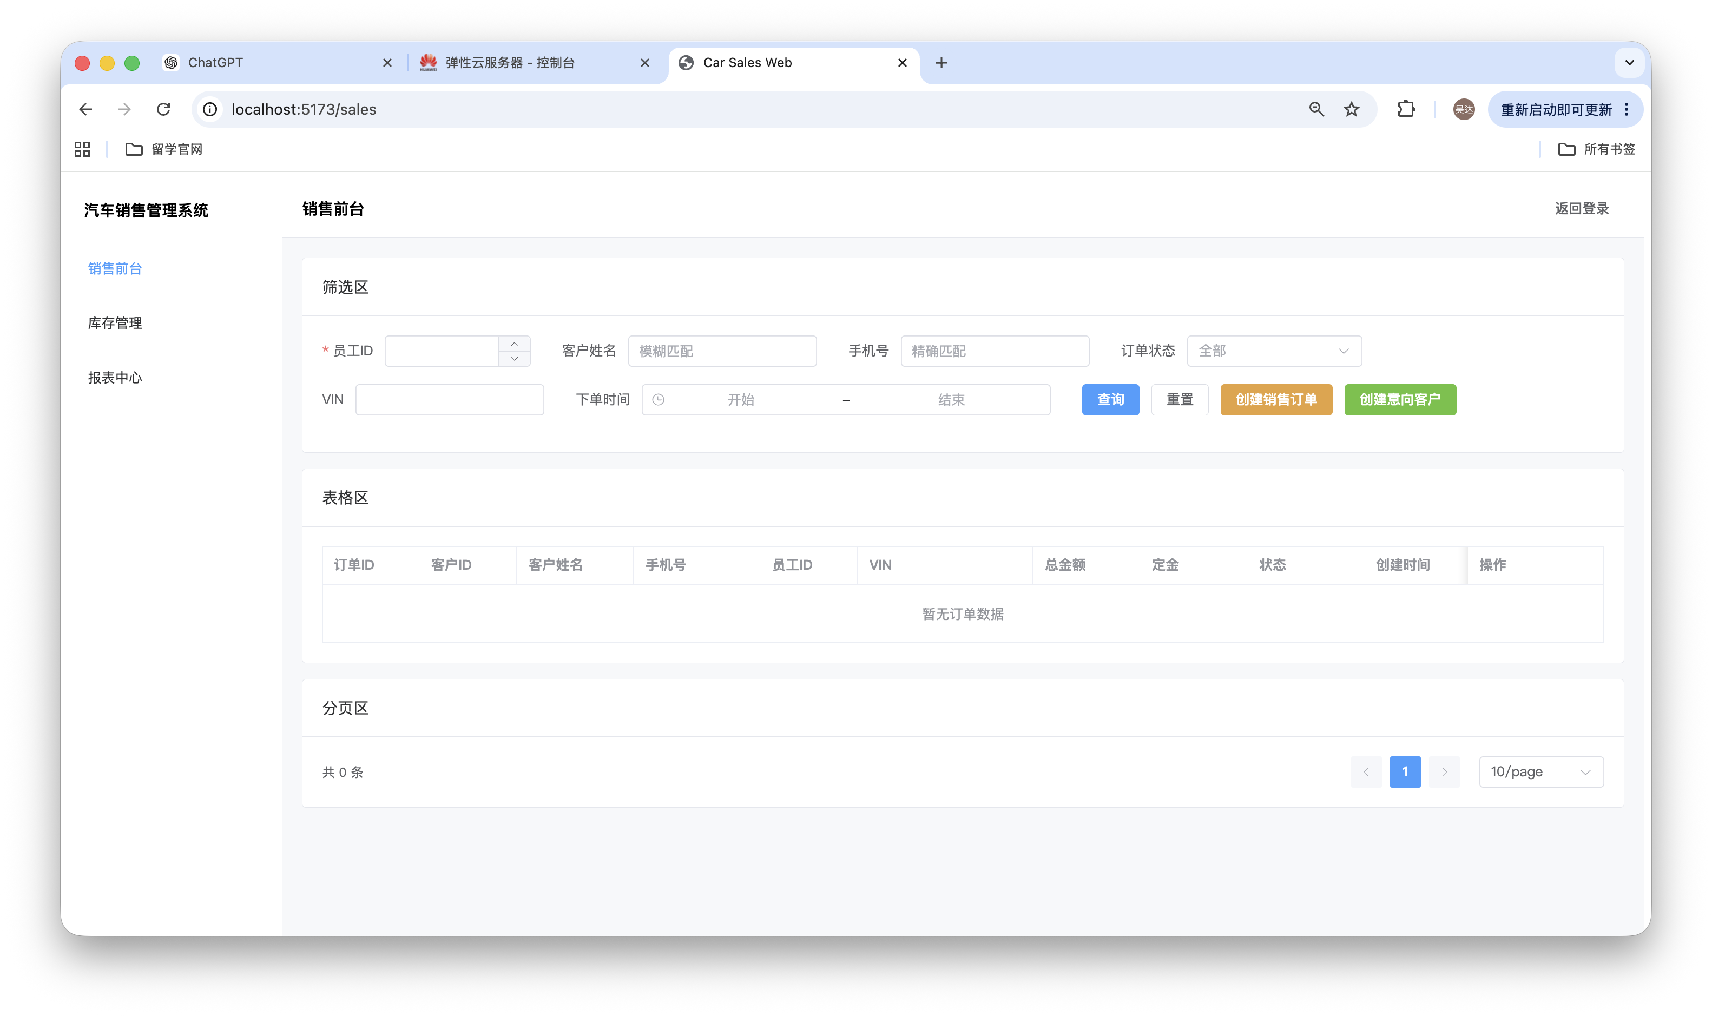
输入员工ID查询我的订单：
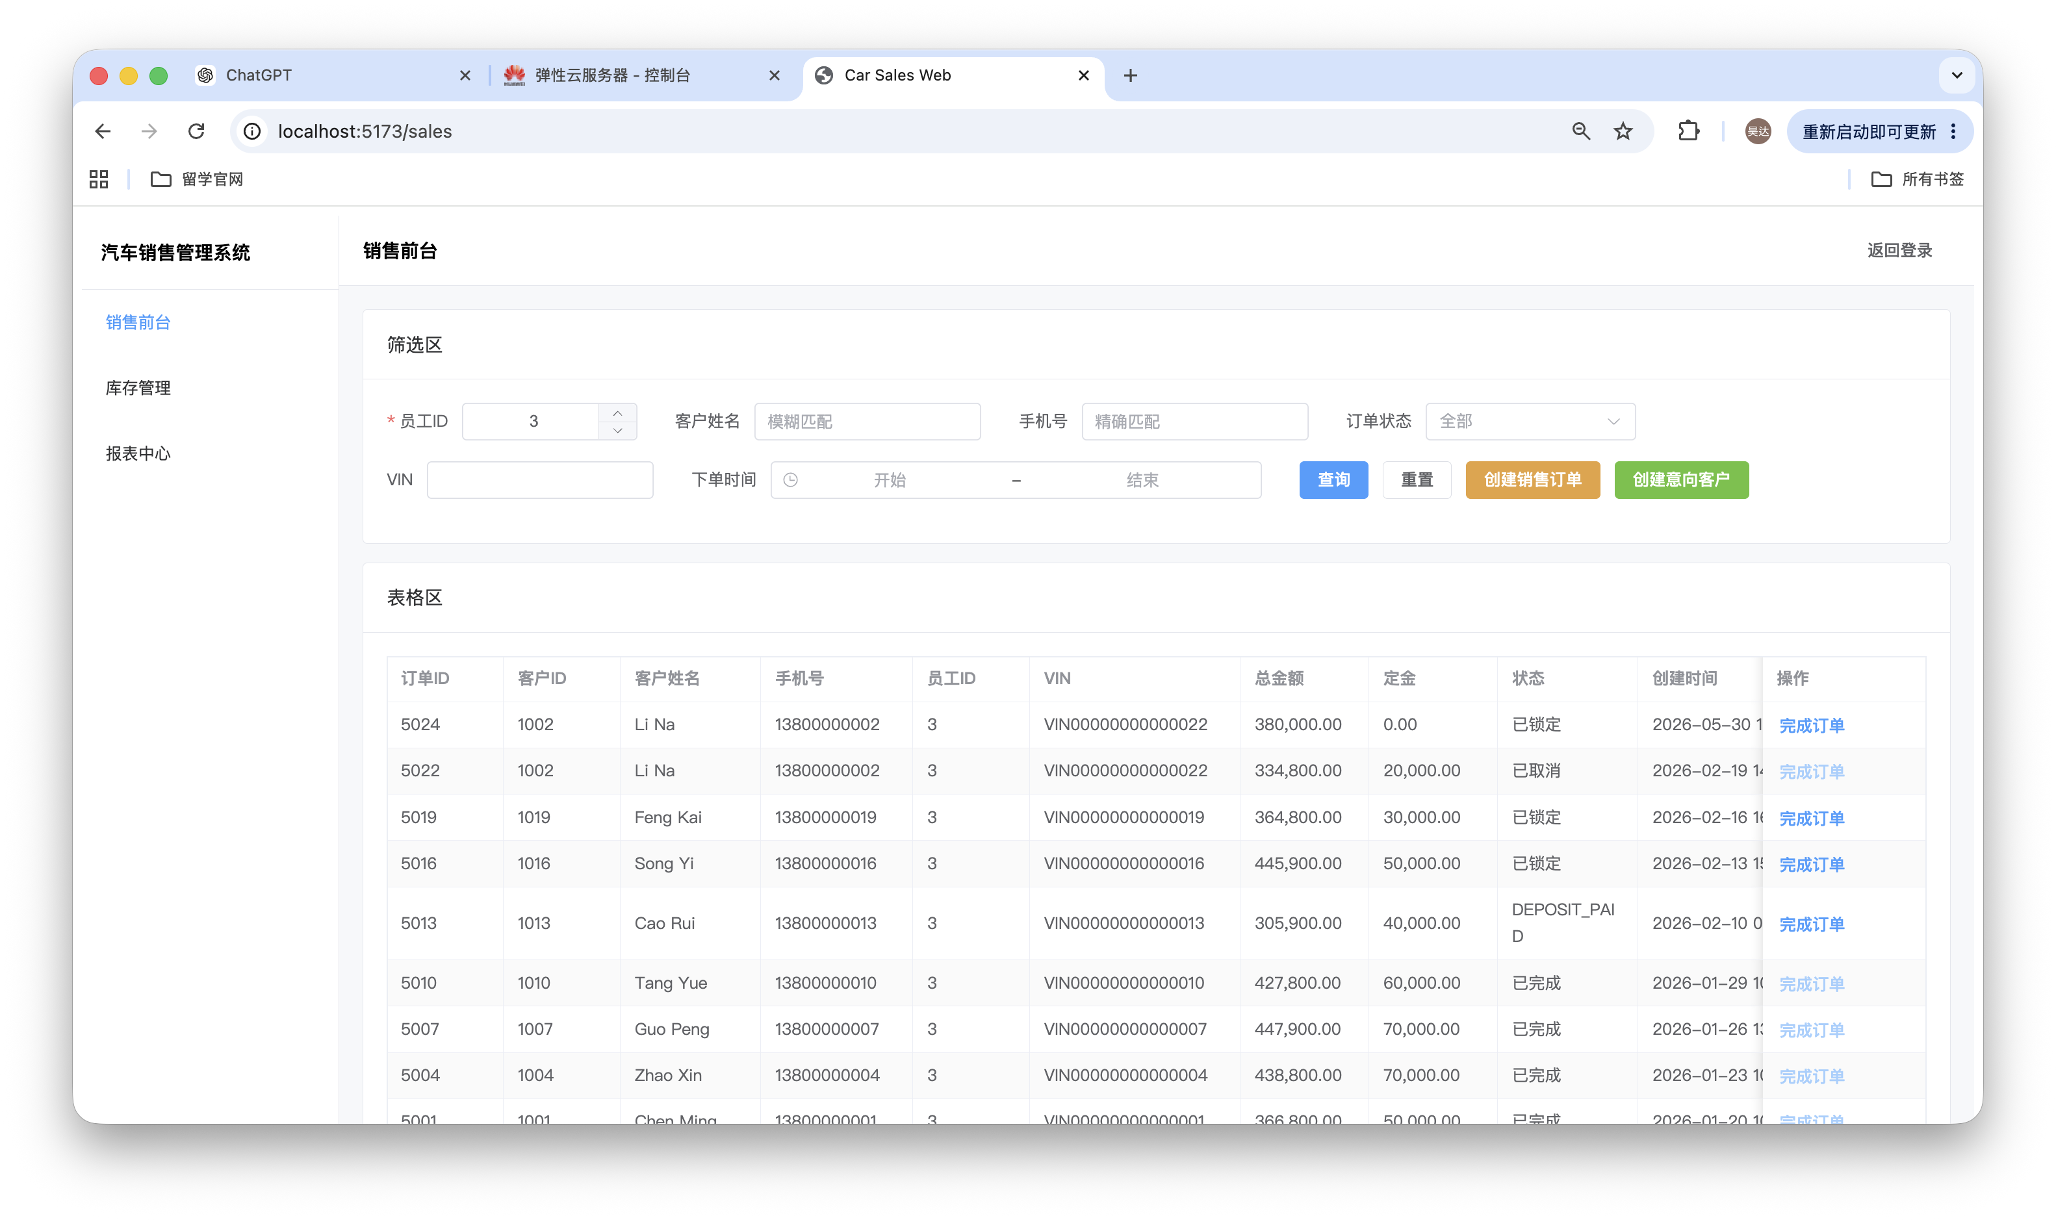
查询“已完成”订单：
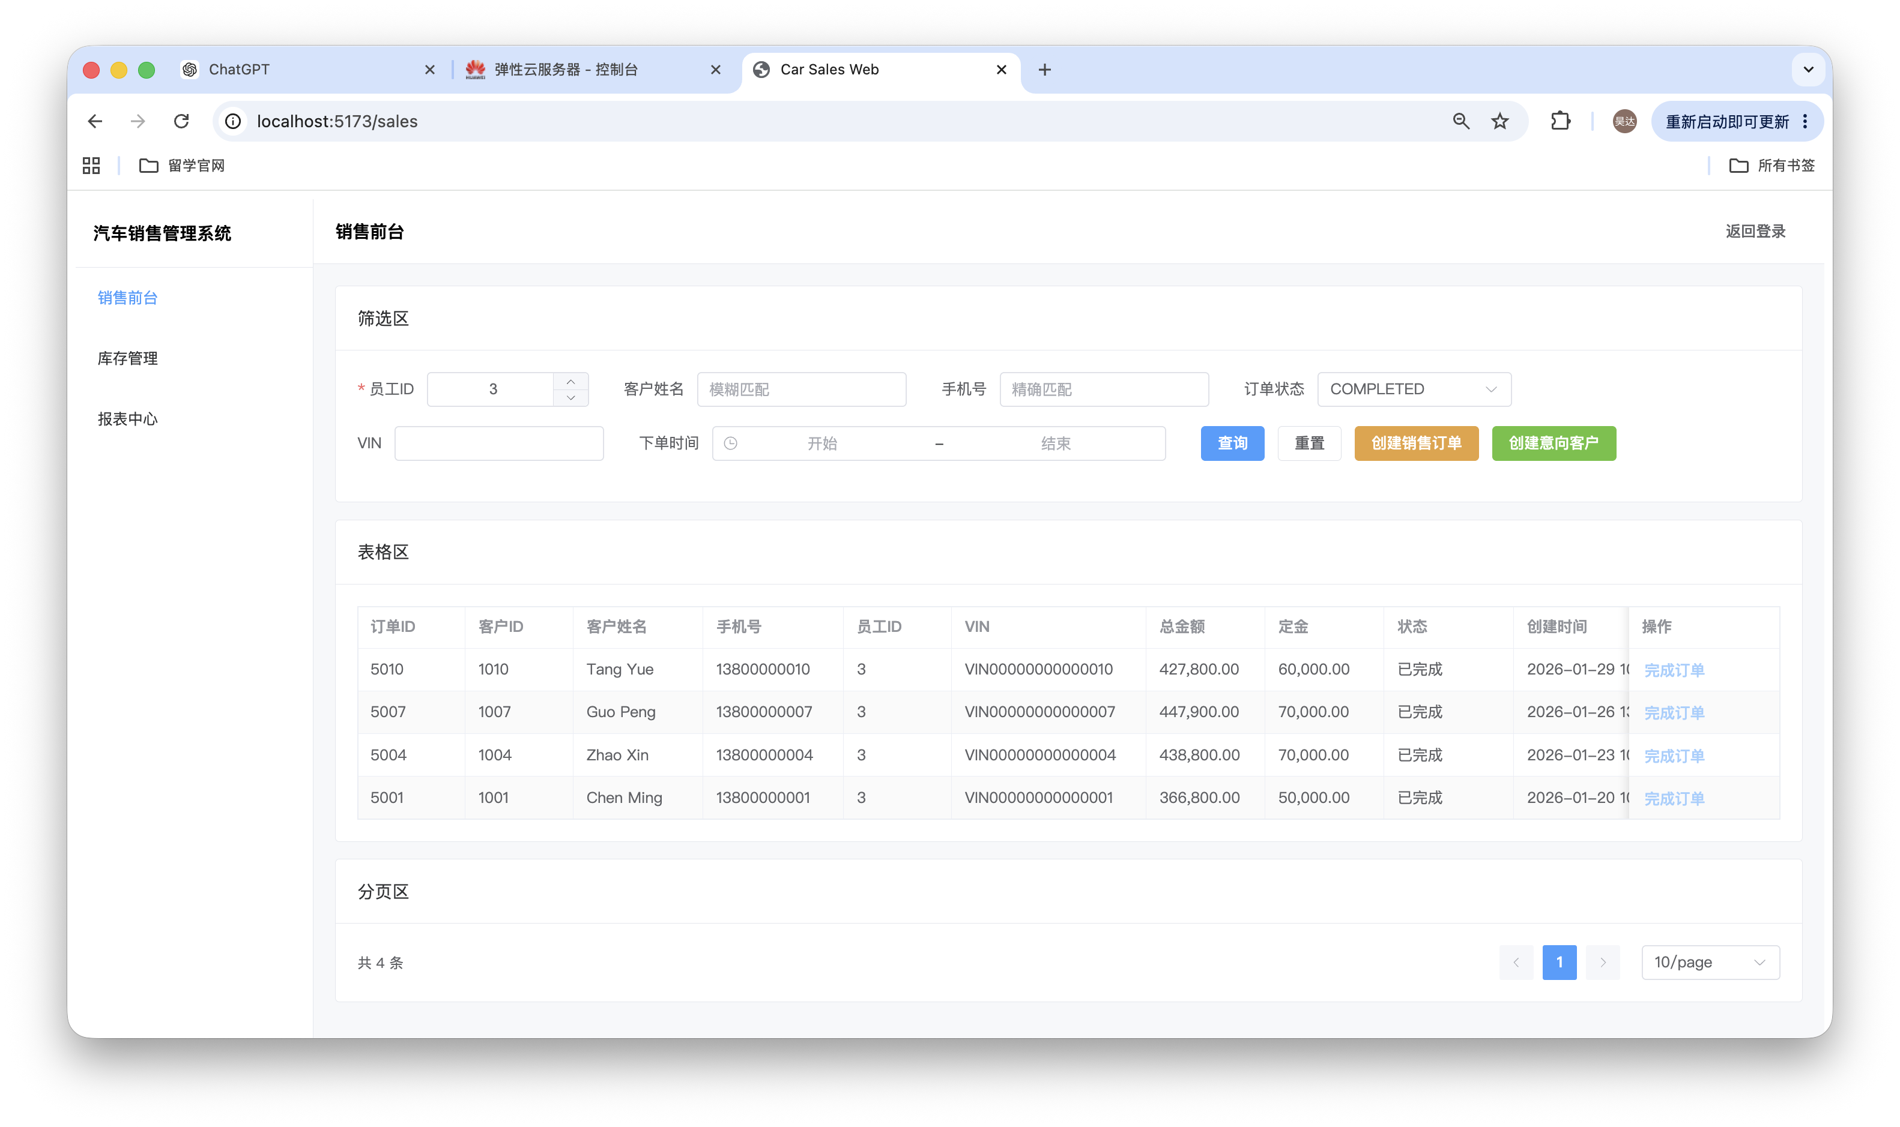
创建销售订单：
输入基本信息：
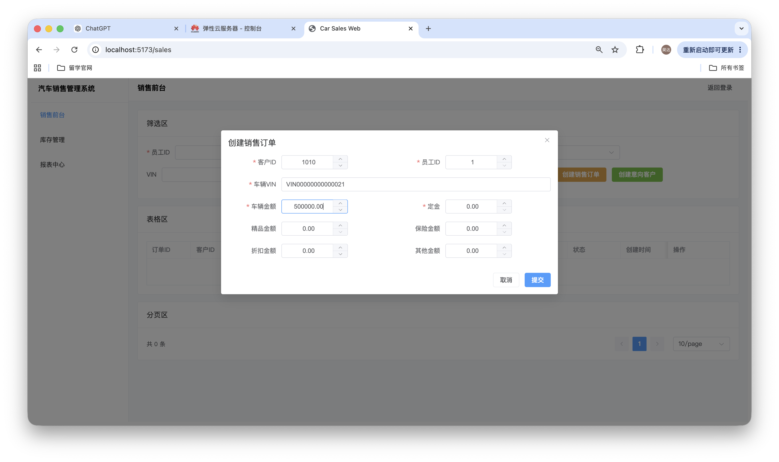
提交订单后再次查询（下单后自动锁车）：
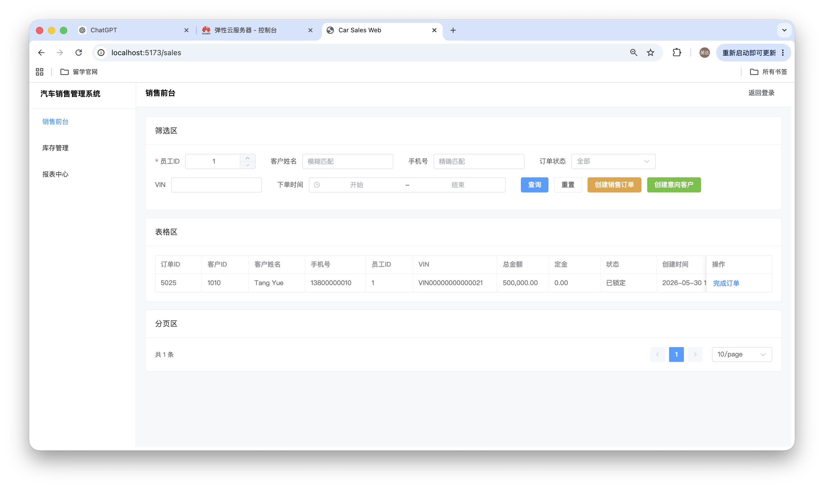
完成订单（完成后将车辆状态改为“已售出”）：
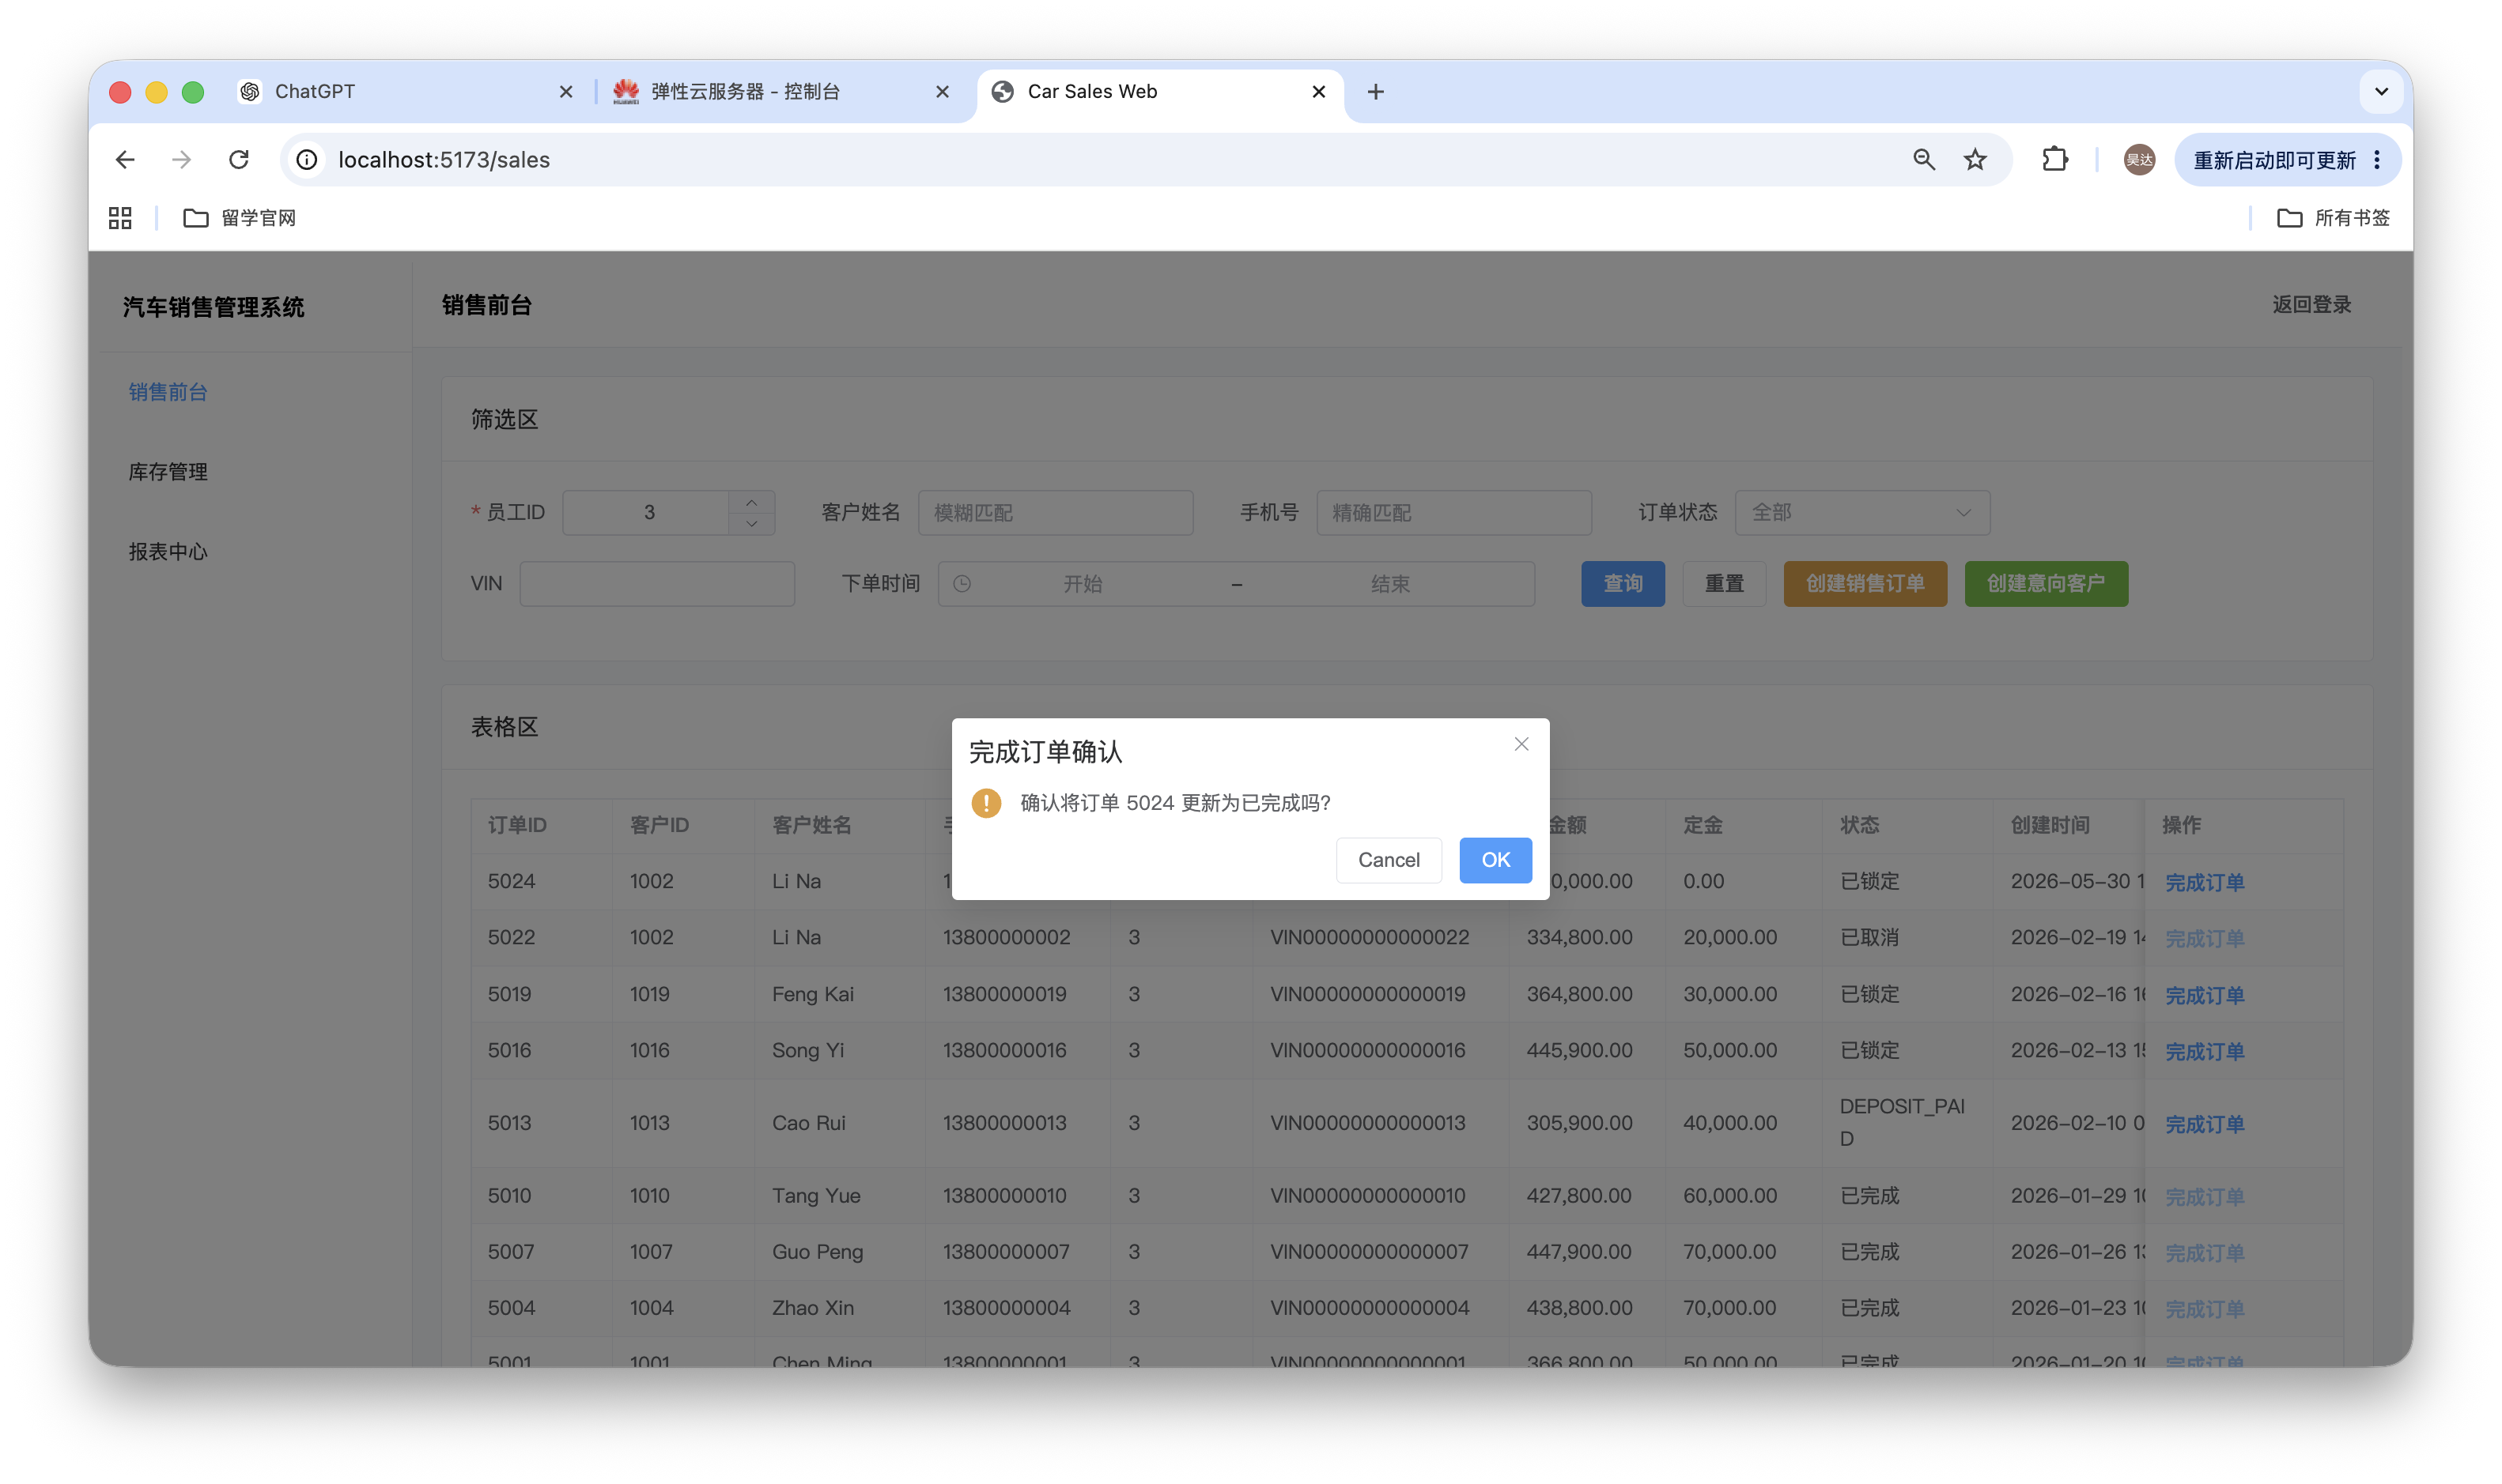
创建意向用户：
填写基本信息：
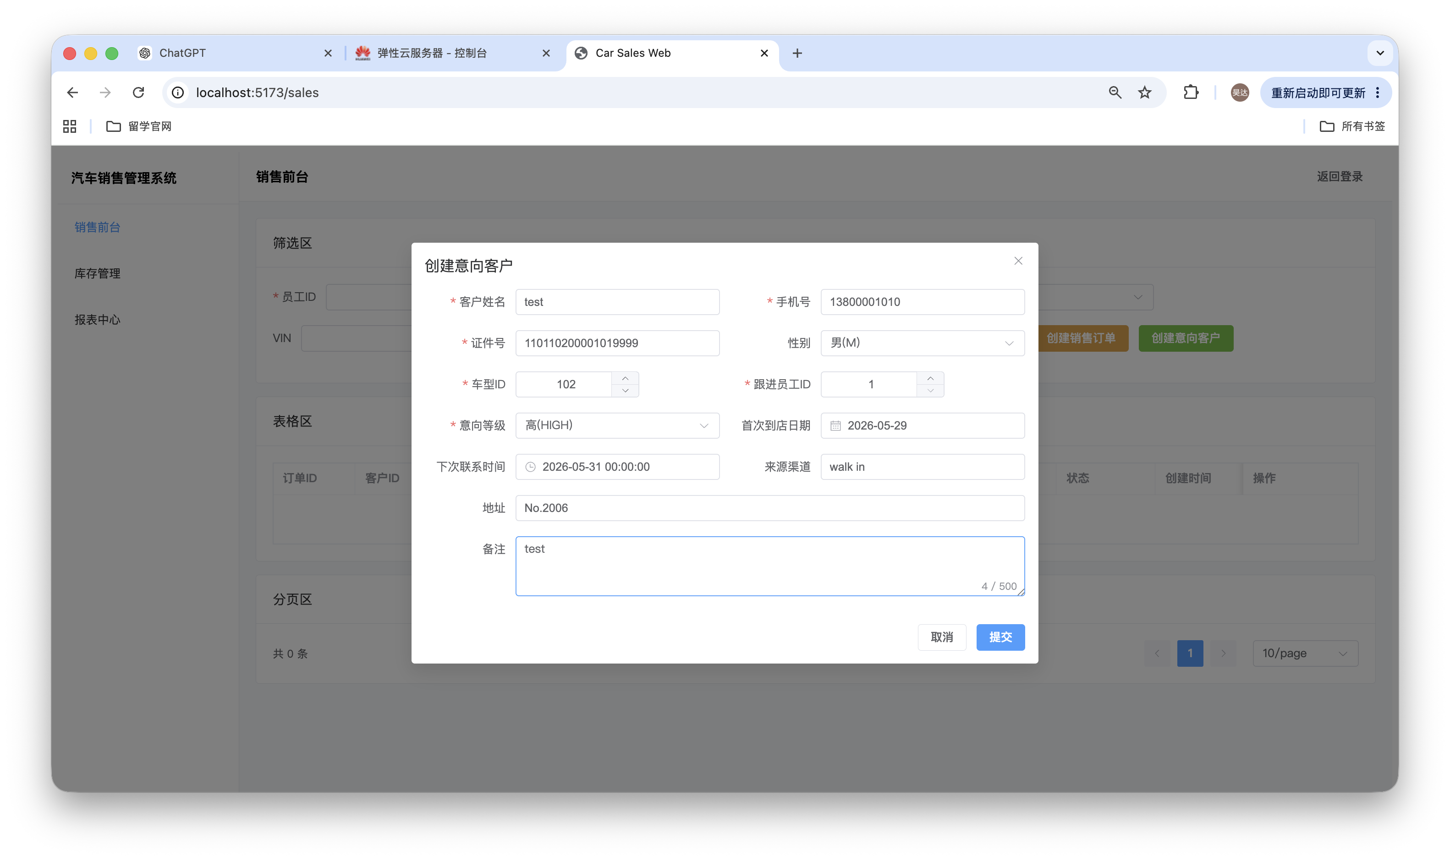
创建后，通过数据库查询验证：
库存管理功能验证：
可以看到之前订单涉及到的VIN00000000000021已经售出
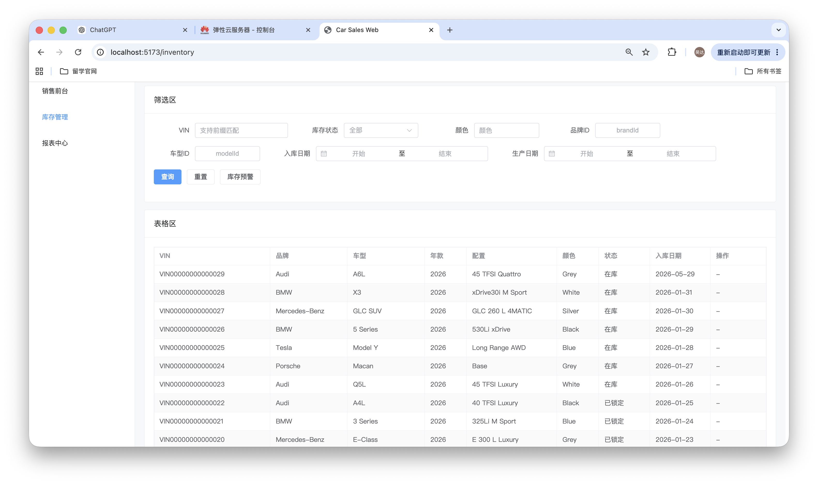
按照品牌id筛选（id = 1
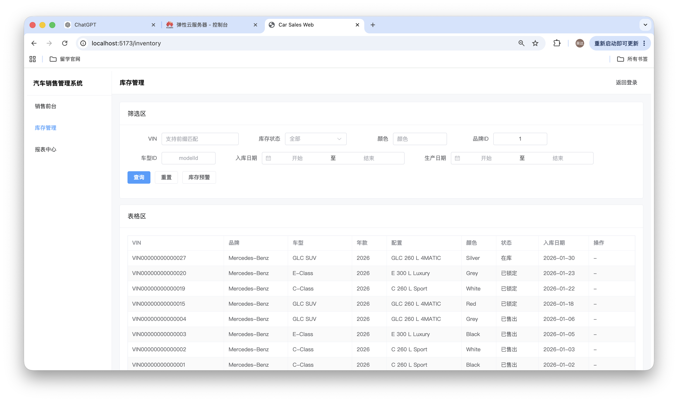
多条件筛选：
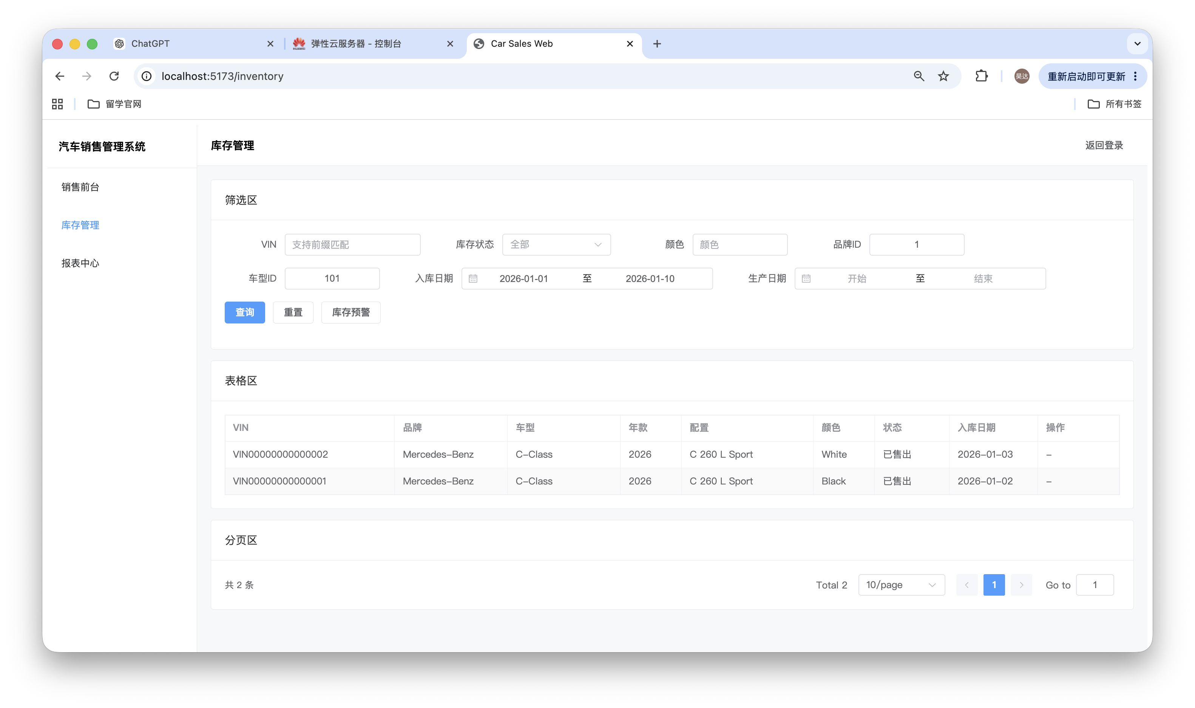
查询库存预警报表：
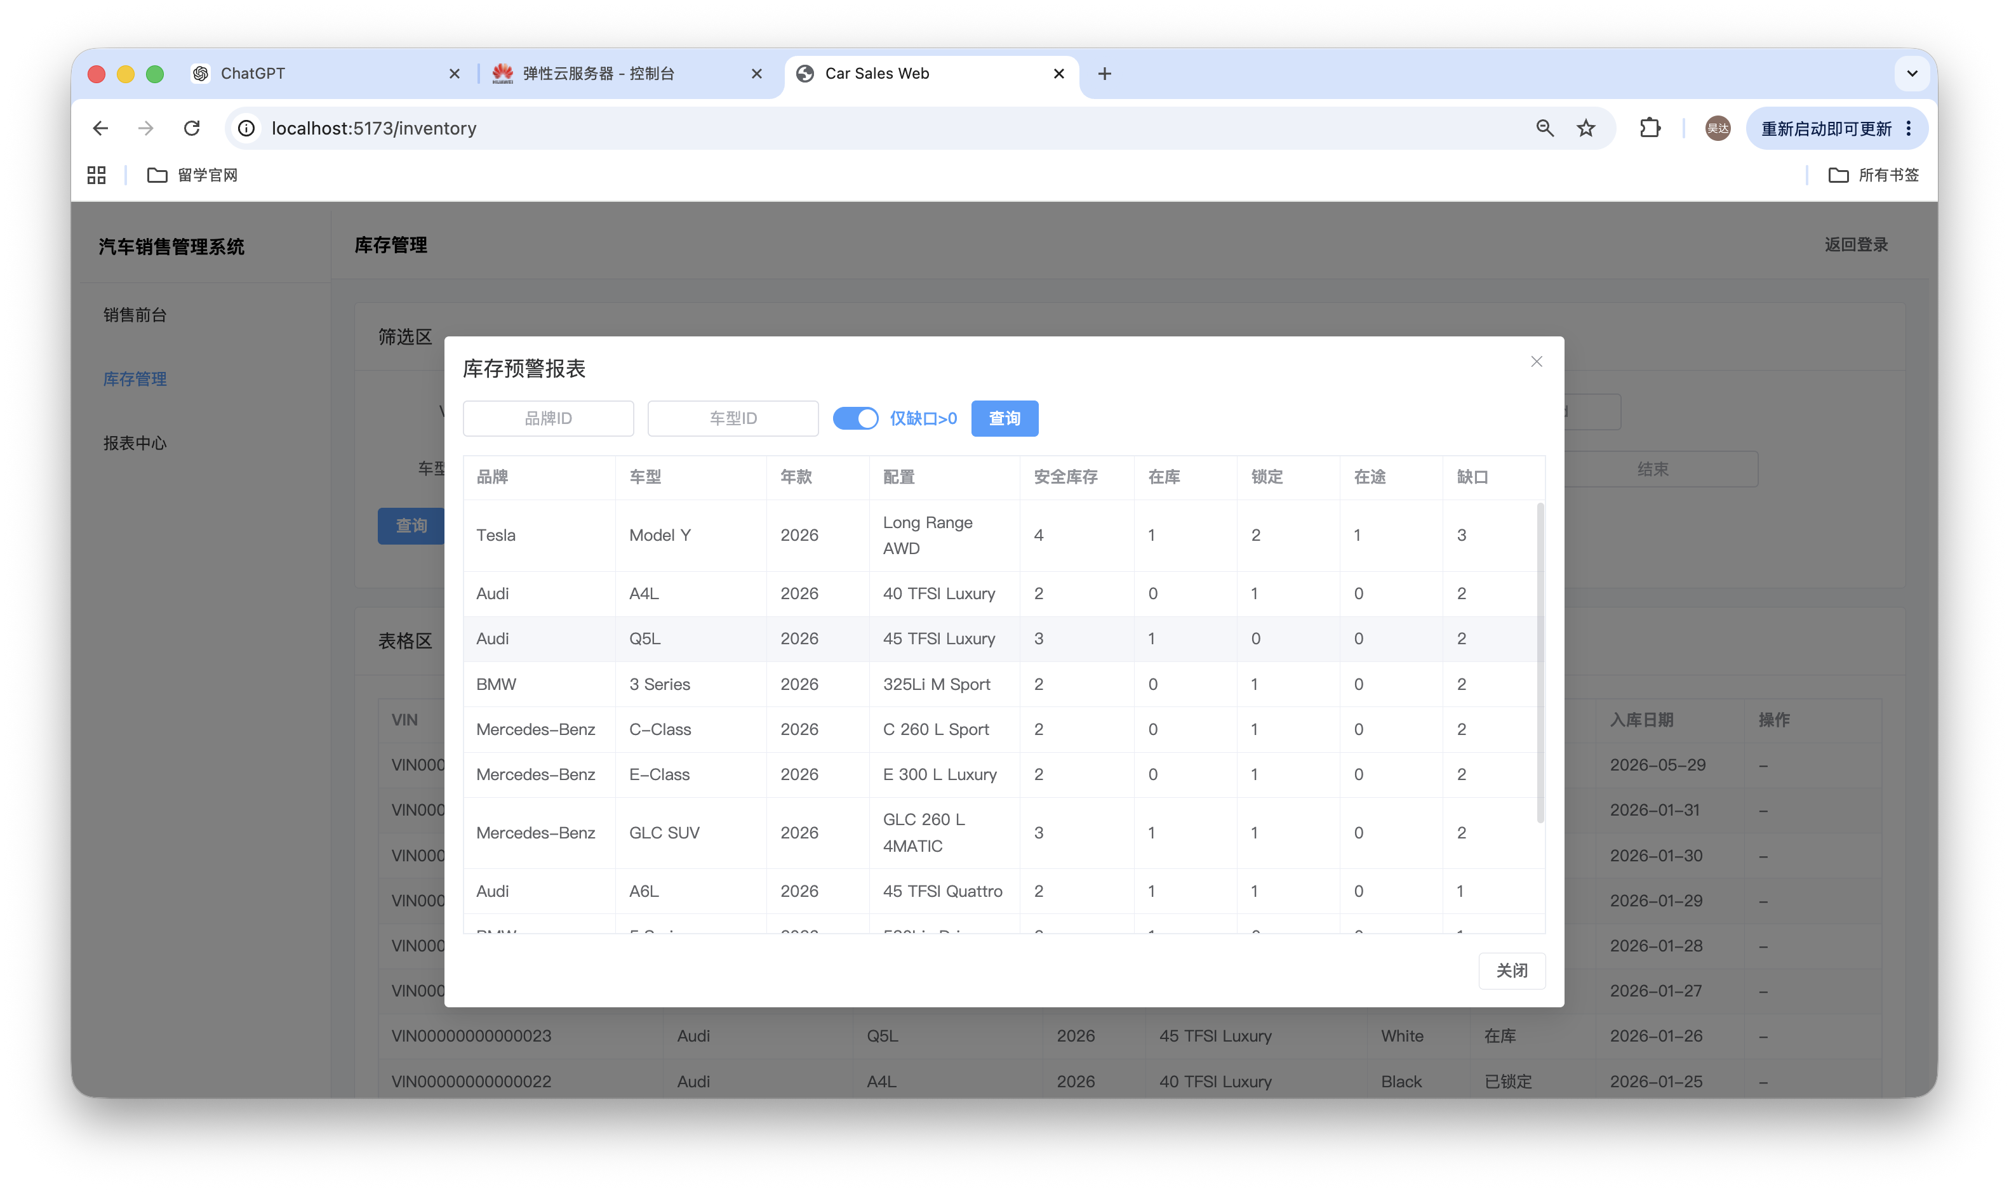
报表中心功能验证：
月度销售统计：
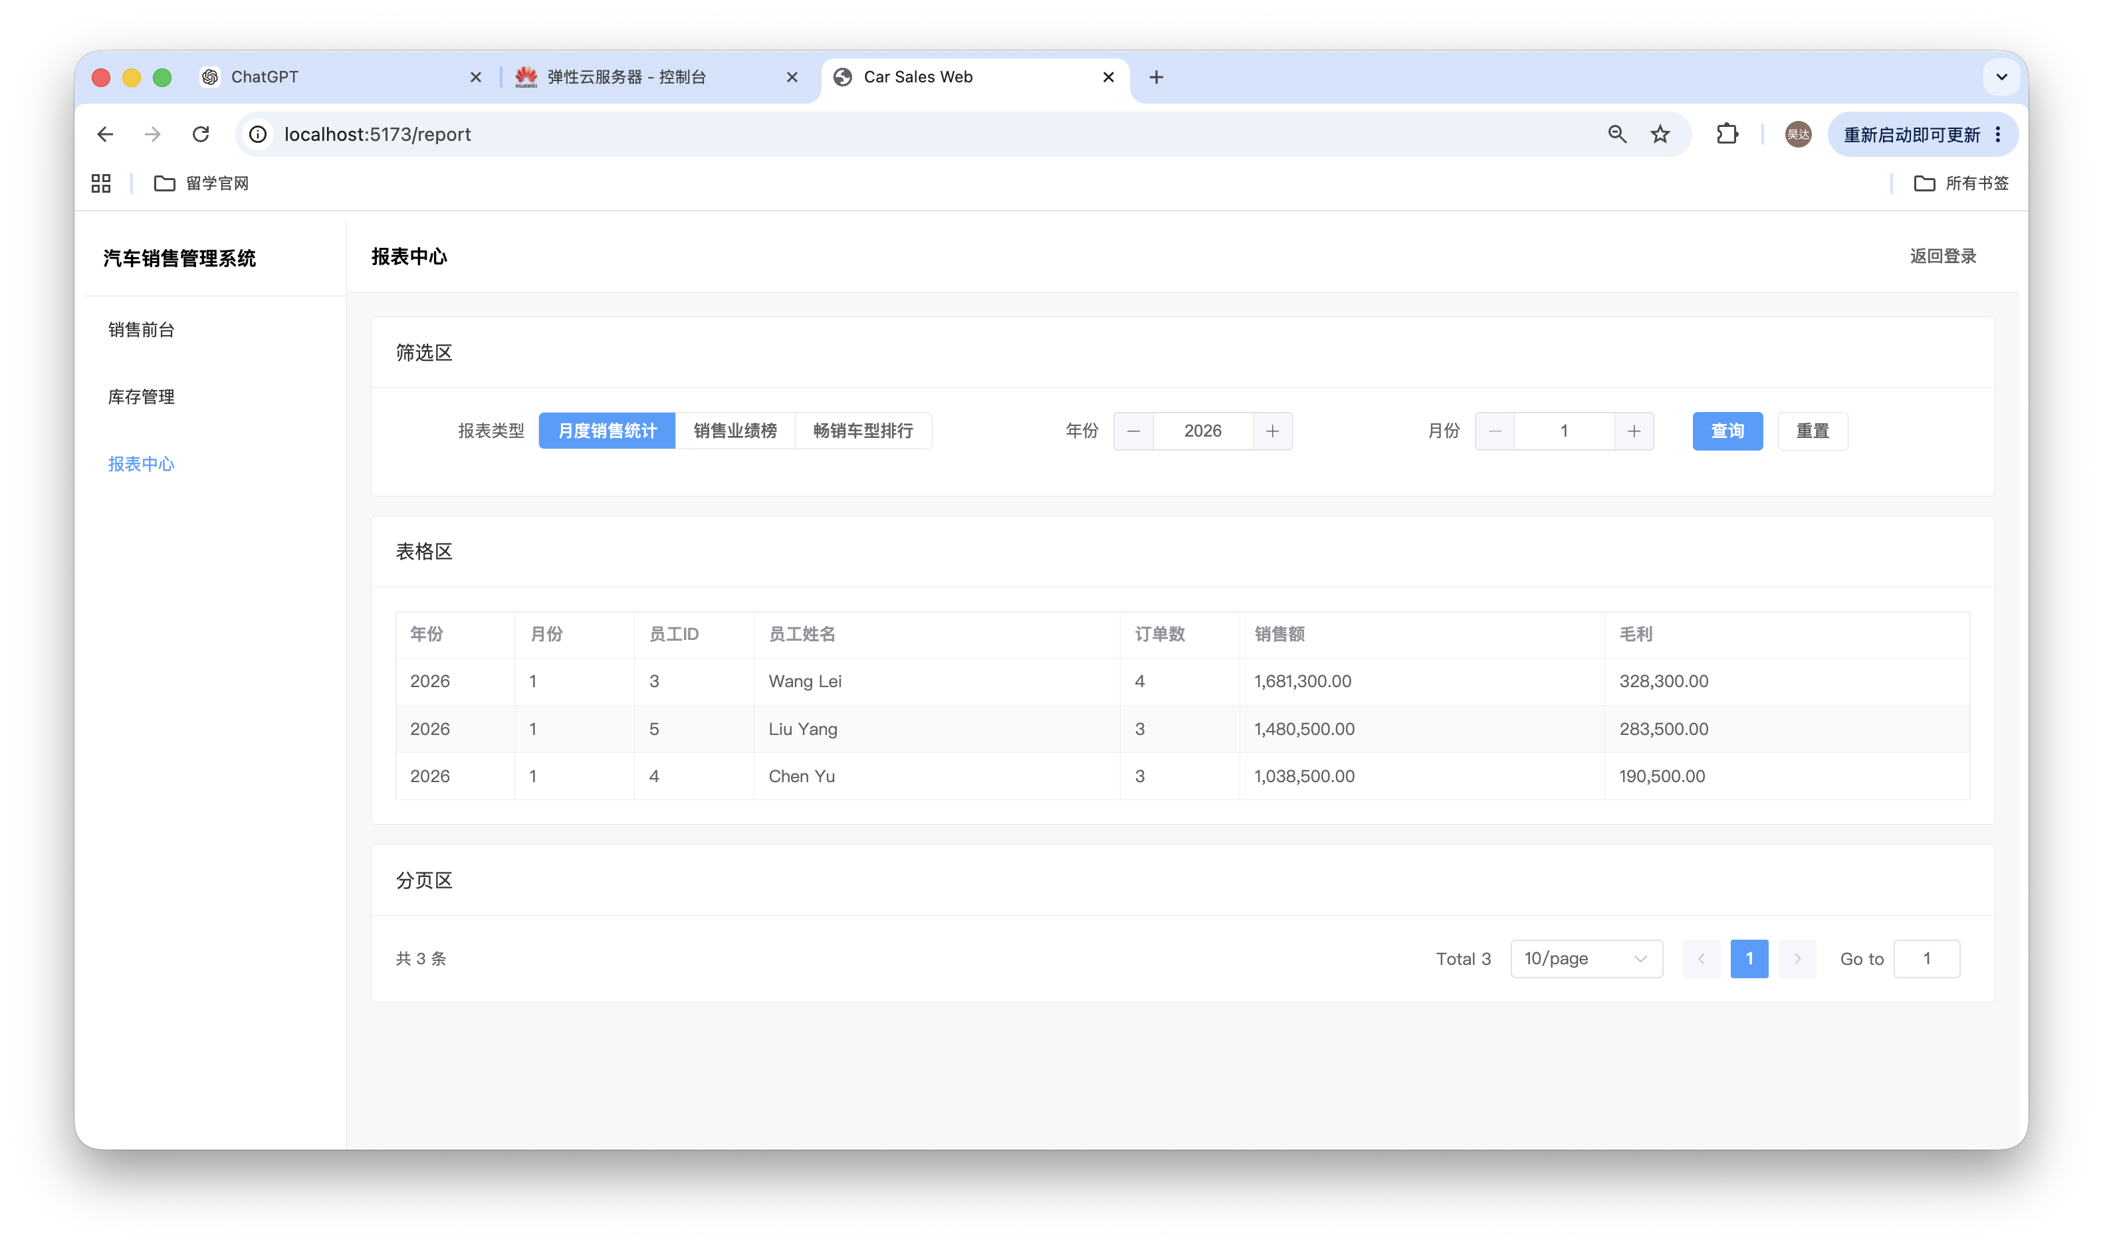
查询销售业绩排行（按月度或者季度查询）：
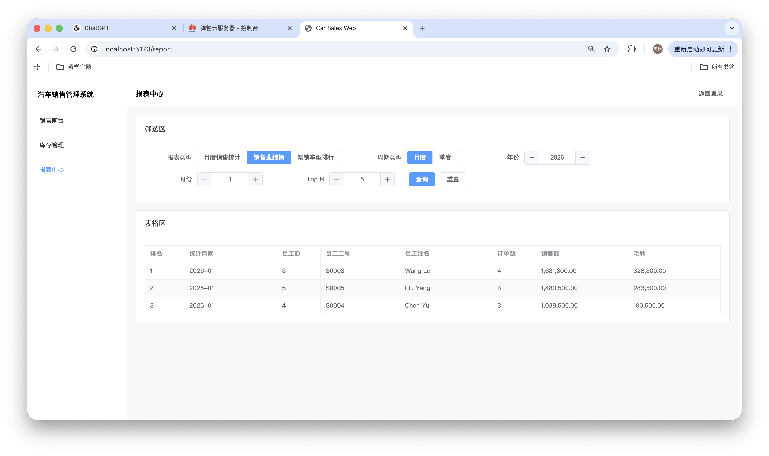
畅销车型排行查询：
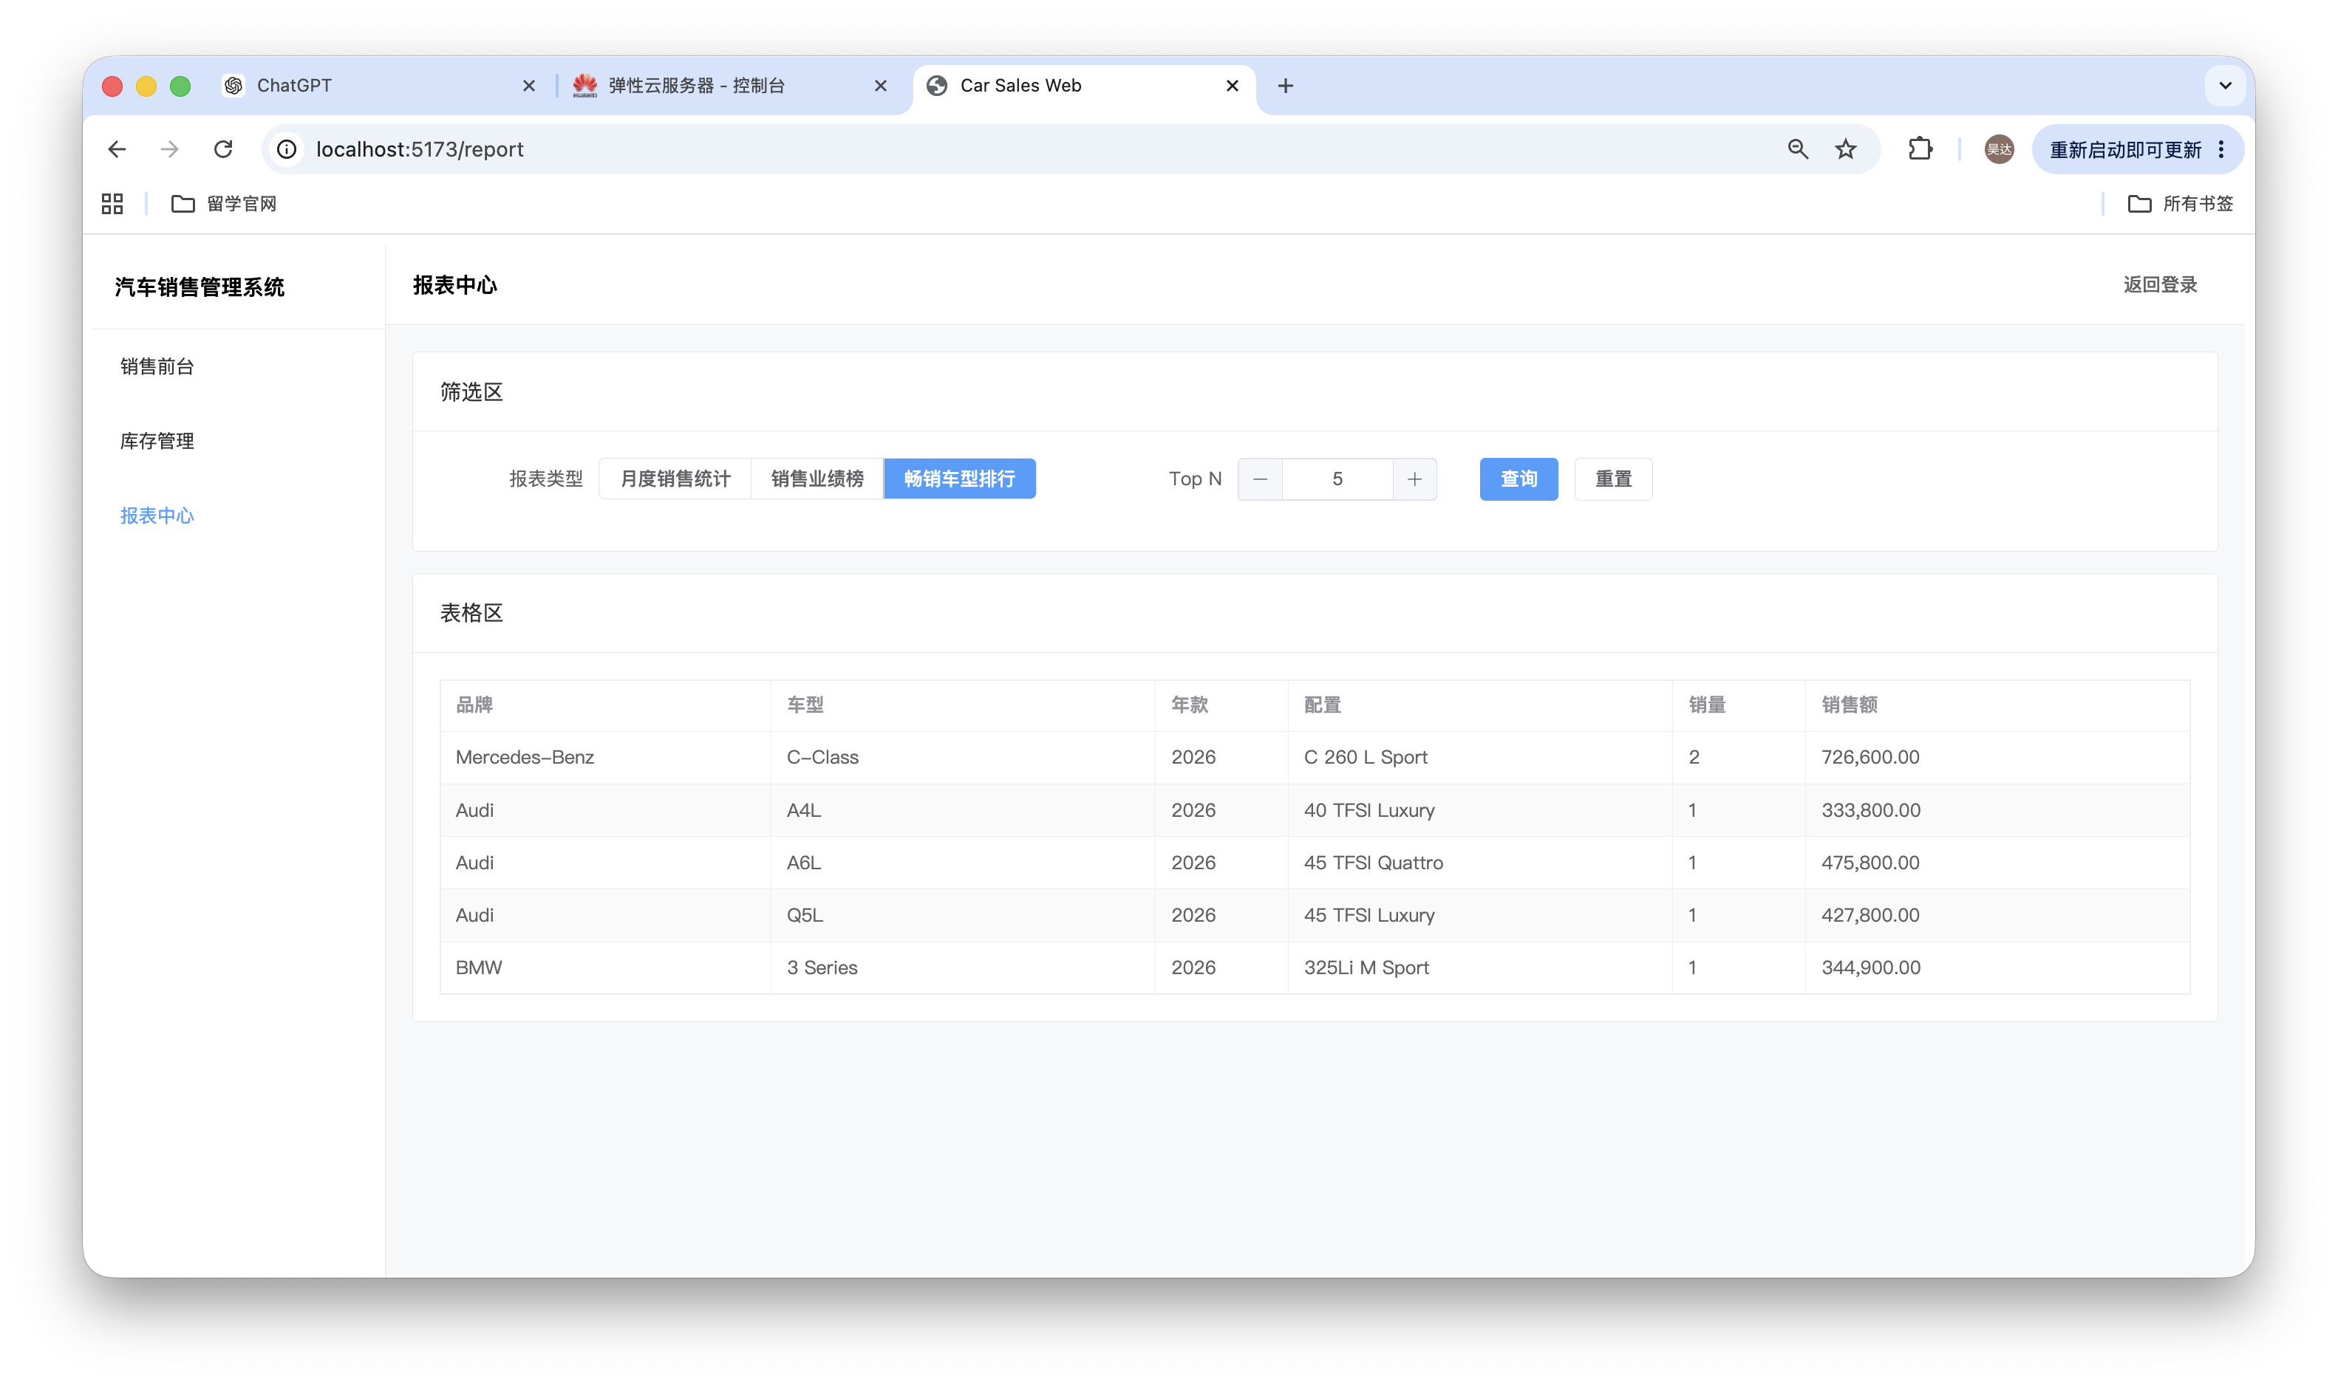
数据库查询状态变化日志：
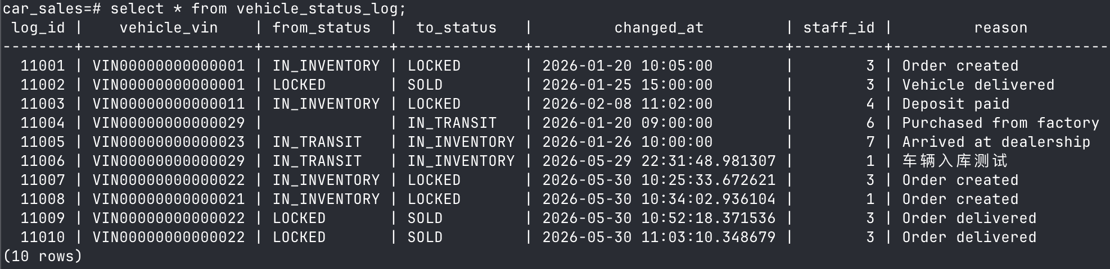
8. 结论与总结
本项目已实现汽车销售管理系统的核心数据库设计和 Web 应用功能。数据库层通过规范化表结构、约束、视图、触发器和存储过程支撑销售、库存、售后与报表业务；后端通过 Spring Boot 和 MyBatis 对数据库对象进行接口封装；前端通过 Vue 3 和 Element Plus 提供可操作页面。
从实现过程看，项目中较有价值的问题主要集中在数据库业务规则边界、统计查询口径、存储过程与后端调用兼容、分页处理和错误提示等方面。当前实现已经针对这些问题进行了修正。
后续需要补充的工作是执行完整测试并将运行截图加入报告，尤其要验证订单创建、车辆锁定、订单完成、库存预警和报表查询等关键流程。

